令和７年１２月１８日
見積り依頼一覧
総合企画局都市経営戦略室
（担当：外薗、原）
TEL：075-222-3030
FAX：075-213-1066
下記の品につき、見積もりを依頼します。

記

No | 品名 | ブランド名 | 品番 | 数量 | 備考
1 | 厚手マット紙 | PLUS | ‎IT-W122MC | 2 | ・ホワイト、A4、20枚入り  ・厚さ：0.225mm程度のもの  ・上記の条件を満たしていれば同等品可  PLUS WEB CATALOG | プリンタ用紙 | インクジェットプリンター専用紙 | 46-117
2 | カラー用紙 | 大王製紙 |  | 1 | ・アイボリー、A5、100枚入り  ・厚さ：指定なし、コピー用紙程度で良い（70K）  ・上記の条件を満たしていれば同等品可  色上質紙 メール便OK！お好み裁断！中厚口Ａ４(50枚)/Ａ５(100枚) ラッピング用紙、コピー用紙、OA用紙を中心に通販「ペーパーミツヤマ」、大口注文可｜商品詳細
3 | カードケース | KOKUYO | クケ-3015 | 20 | ・クリア、A5  ・上記の条件を満たしていれば同等品可  クケ-3015 - 商品情報詳細 - 商品検索（商品データベースから探す） - 商品情報 - コクヨ ステーショナリー
4 | クリアケース | KOKUYO | クケ-305B | 20 | ・クリア、B5  ・上記の条件を満たしていれば同等品可  クケ-305B - 商品情報詳細 - 商品検索（商品データベースから探す） - 商品情報 - コクヨ ステーショナリー
以上
NO.1 NO.2
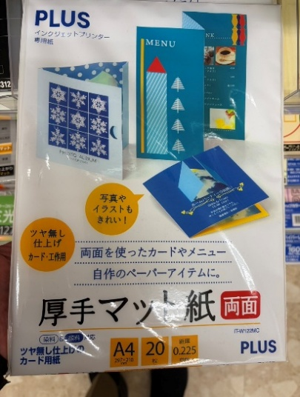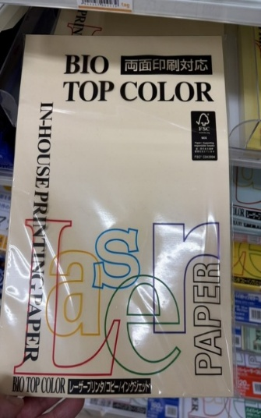

No.3 NO.4
